Online auditie TalentZ
Foto’s:
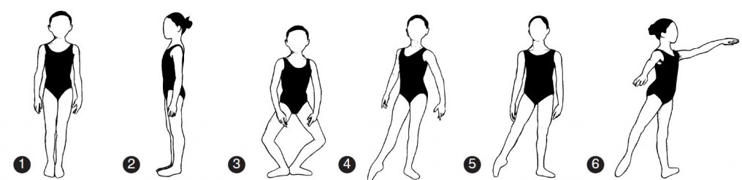
- Grand écart rechts en links
- Voeten in 6de positie handen op de grond

Video:
- 1 filmpje met dansstijl naar keuze (min. 1 minuut).

Deze mogen in een bestand doorgestuurd worden naar audities@studiomoovz.be

